ГБОУ гимназия № 628 Красногвардейского района Санкт- Петербурга
«Александринская гимназия»

Обобщающее занятие

по курсу «Государственная символика»

с использованием системы
интерактивного голосования SMART Response
(3 класс)

Разработала:
Афанасьева Н.В.

2012-2013
Цель: Закрепить полученные знания о символах государства (гимн, герб, флаг).
Задачи:
- Формировать уважение к своей стране.
- Воспитывать патриотические чувства к Родине.
- Формировать умение пользоваться современными интерактивными средствами (пультами).
Подготовительный этап
Учитель готовит к уроку:
- Тест в системе интерактивного голосования SMART Response;
- Пульты для системы голосования для каждого ученика;
- Вводит в программу SМАRТ Response список учащихся класса с присвоением каждому ученику индивидуального кода.
Оборудование:
- Компьютер;
- Проектор;
- Интерактивная доска SМАRТ;
- Беспроводные пульты SMART Response.
Ход занятия | Описание
Вступительная беседа  В этом учебном году вы многое знали о государственной символике. Вспомните, какие темы мы изучали. Наше занятие покажет нам, насколько вы были внимательны на занятиях, как вы усвоили изученный материал. Обобщающее занятие мы проведем с помощью системы интерактивного голосования SМАRТ.  Выполняйте четко инструкции по подготовке работы с пультами. Включите пульты. Введите свой индивидуальный код. Перейдите к вопросам теста. Все готовы? Не забудьте нажимать на желтую стрелку после ответа на каждый вопрос. Начнем выполнение теста.  После выполнения теста мы узнаем, кто набрал большее количество баллов и кого можно назвать лучшим знатоком государственной символики. | Дети выполняют тест с помощью пультов. Воспитатель контролирует выполнение теста.
Задания теста  - Что такое гимн?  А) музыка со словами  В) хвалебная песня в честь кого-то  С) музыка  ( * все иллюстрации и ответы на слайдах появляются после выполнения всего теста, путем выдвижения)  2. Первые гимны появились:  А) в Древнем Египте  В) В России  С) в наше время  3. Определите гимн Российской Федерации:  А) Отречемся от старого мира!  Отряхнём его прах с наших ног…  В) Славься, отечество наше свободное,  Братских народов союз вековой…  С) Вставай, проклятьем заклейменный,  Весь мир голодных и рабов…  - Геральдика – это:  А) наука о печатях  В) наука об эмблемах  С) наука о гербах  5. Что означает слово герб?  А) рыцарь  В) наследство  С) смелость  6. Что изображено на Государственном гербе Российской Федерации?  А) грифон  В) двуглавый орел с всадником – змееборцем  С) двуглавый орел  7. Современный флаг России состоит из полос:  А) сверху вниз: белый, синий, красный  В) сверху вниз: синий, белый, красный  С) сверху вниз: белый, красный, синий  8. Когда поднимают Государственный флаг России?  А) только в День Победы  В) в государственные праздники  С) каждый день  9. Что изображено на флаге СССР до современного флага?  А) красная пятиконечная звезда, серп и молот  В) красная пятиконечная звезда  С) серп и молот | 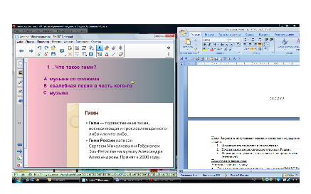  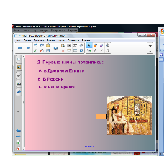  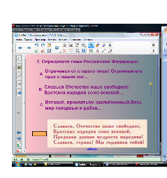  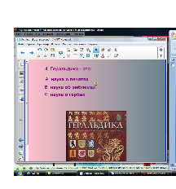  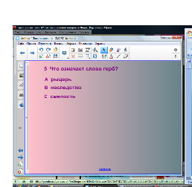  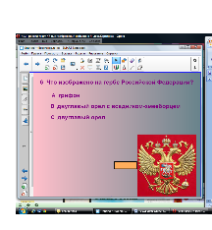  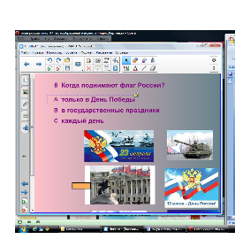  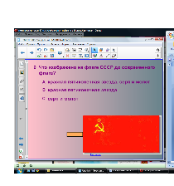
Подведение итогов
Заканчиваем выполнение теста. Я останавливаю работу. Проверим правильность выполнения.
(* Педагог возвращается к первому заданию – слайду и последующим, где показывается результат правильности выполнения задания каждого из участников выполнения теста. Одновременно проводится коррекция ошибок по каждому из вопросов. На каждом слайде появляются иллюстрации – правильные ответы).
Выключите пульты. Я попрошу собрать пульты по рядам. Какие выводы мы можем сделать по результатам теста?
Подведем итог занятия. У кого возникли затруднения при выполнении каких-либо заданий? В каких именно заданиях возникли затруднения?
Какую форму работы мы использовали?
Посмотрим, кто же сегодня оказался знатоком государственной символики и заслуживает поощрения в виде атрибута государственной символики.
(По полученным результатам определяются дети, которые набрали наибольшее количество баллов и награждаются сувенирами.)
Список использованных материалов

Методические пособия для педагога:
- Ривина Е.К. Герб и флаг России: Методические рекомендации для учителей начальных классов.- 6-е изд., испр. и доп.- М.: АРКТИ, 2005.
Приложение
- Конспект занятия.
- Электронный учебный материал (тест) в инструментальной среде интерактивного устройства SMART Response;
- Сувениры для победителей теста (атрибуты государственной символики).

